Autor: Vereador Sirineu Araújo

Ementa: “Indica Construção de Canaleta

no local que especifica”

Excelentíssimo Senhor Presidente,

Senhores Vereadores,

Este vereador tem sido procurado por munícipes e moradores locais solicitando que seja feito “Construção de Canaleta para Drenagem de Água Pluvial, na Rua Cristina Pereira dos Anjos, 125 – Jardim Minezotta – Sumaré – SP.

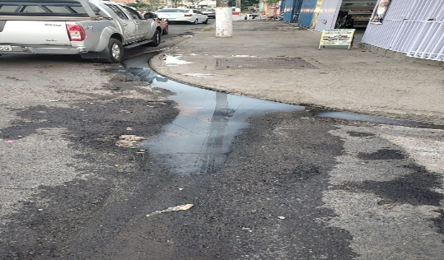

A Indicação faz-se necessária, pois, as Canaletas são projetadas para coletar e canalizar a água da chuva em ruas e calçadas, garantindo o escoamento, prevenindo inundações e acúmulo de água nas vias públicas.

Moradores relatam que em dias de chuvas, há grande concentração de água com alagamentos, por esse motivo, pedimos **Absoluta Prioridade**, no sentido de garantir segurança aos pedestres e veículos que utilizam a via.

Diante do exposto e atendidas às formalidades regimentais desta Câmara Municipal, indicamos que seja oficiado ao Senhor Prefeito Municipal de Sumaré para que, através do setor competente, atenda a solicitação.

Sala das sessões, 25 de junho de 2024.



**SIRINEU ARAUJO**

**VEREADOR**